2012年河北中考化学试卷
一、选择题（本大题共22个小题；每小题2分，共44分。）
1．为预防骨质疏松，应给人体补充的元素是（ ）
A．钙 B．铁 C．锌 D．碘
2．《环境空气质量标准》新增PM2.5指标，PM2.5是指大气中直径小于或等于2.5 μm的颗粒物．为实现空气质量达标，合理的做法是（ ）
A．煤炭直接燃烧B．秸秆焚烧还田C．开发清洁能源D．提倡多开汽车
3．下图所示的实验操作不正确的是（ ）
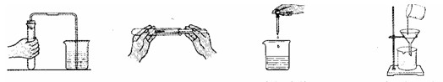
A．检查气密性 B．加入固体粉末 C．滴加液体 D．过滤粗盐水
4．下列对于水的认识正确的是（ ）
A．任何溶液的溶剂都是水 B．天然水分为硬水和软水
C．我国可利用的淡水资源十分丰富 D．水体有自净能力，生活污水可任意排放
5．食醋是调味品，其中含有醋酸（C₂H₄O₂）．下列关于醋酸的叙述不正确的是（ ）
A．属于有机物
B．醋酸分子中含有氧分子
C．碳、氢、氧元素的质量比为6：1：8
D．醋酸分子中碳、氢、氧原子个数比为1：2：1
6．下列结论正确的是（ ）
A．化学反应中一定有能量的变化
B．饱和溶液降低温度一定会析出晶体
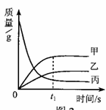
C．组成元素相同的物质化学性质一定相同
D．质子数相同的两种粒子其核外电子数一定相等
7．如图反映了某个化学反应各物质质量与时间的关系．下列描述正确的是（ ）
A．该反应是化合反应
B．甲的相对分子质量大于乙
C．丙是反应物，甲和乙是生成物
D．t₁时，丙的质量一定等于甲、乙的质量之和
8．下列变化属于物理变化的是（ ）
A．酒精的蒸发 B．食物的腐败 C．金属的冶炼 D．蜡烛的燃烧
9．下列关于物质的说法正确的是（ ）
A．石蜡是晶体 B．棉花是合成纤维
C．石墨是绝缘体 D．蛋白质是人体必需的营养物质
10．下列关于科学知识应用的说法正确的是（ ）
A．用红外线能验钞
B．使用杠杆是为了省力
C．加入熟石灰研磨可以检验铵态氮肥
D．用活性炭吸附可以除去水中不溶性杂质
11．如图所示的测量方法正确的是（ ）
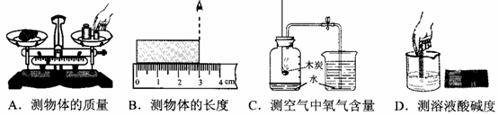
12．下列对如图所示各实验的分析不正确的是（ ）
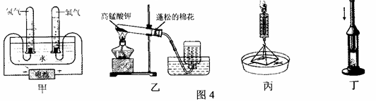

A．甲图：说明通电时水分子发生了改变
B．乙图：棉花的作用是防止固体粉末进入导管
C．丙图：稍稍用力拉水平接触水面的玻璃板，测力计示数变大，说明分子间存在斥力
D．丁图：向下迅速压活塞，乙醚棉球燃烧，说明做功可以改变物体的内能
二、填空及简答题（本大题共9个小题；第24小题3分，其他小题每空1分，共34分）
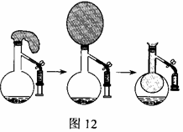
13．如图所示，在蒸馏烧瓶内加适量石灰石和稀盐酸，经检验产生的气体充满烧瓶时，将一气球紧套在瓶口，气球逐渐胀大。然后打开弹簧夹，将注射器中NaOH溶液注入烧瓶并振荡，气球迅速缩小并被吸入烧瓶内。
（1）检验产生的气体充满烧瓶的操作是： 。
（2）气球被吸入烧瓶是由于NaOH溶液与瓶内气体反应，使瓶内气压 。该反应的化学方程式为： .
14．化学和生产、生活紧密相关。请你用所学知识回答下列问题。
（1）空气由多种气体组成，它属于 （选填“混合物”或“纯净物”）。植物的光合作用是空气中的主要来源。
（2）合金具有良好的物理、化学性能，下列物质不属于合金的是 （选填序号）．
a．黄铜 b不锈钢 c．铁矿石
（3）锅里的油一旦着火，可用锅盖盖灭，其原理是 。
（4）沼气的主要成分是甲烷，甲烷燃烧的化学方程式为 。
（5）稀土元素铕是激光及原子能应用的重要材料．已知三氯化铕的化学式为EuCl₃，则氧化铕的化学式为 。
15．在学习“酸碱中和反应”时，老师给大家变了一个魔术——使“水”变色的杯子．操作过程及现象如图所示
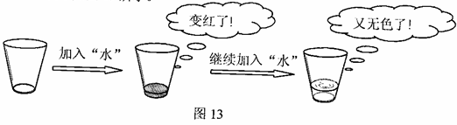
老师揭秘：“空”杯子底部事先涂抹了某种无色液体，无色的“水”是事先用两种无色溶液混合而成．请回答下列问题：
（1）“空”杯内涂抹的物质可能是溶液 。
（2）此过程中发生反应的化学方程式可能是 。
（3）最终溶液为无色，能否说明该溶液一定呈中性？ （选填“能”或“不能”），理由是 。
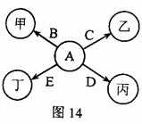
16．如图所示的是几种常见物质的转化关系，其中A、B、C、D、E是单质，甲、乙、丙、丁是氧化物．已知：丙是红色固体，E是最清洁的燃料，丙高温下与乙反应可生成D．（部分反应物、生成物及反应条件己略去）请回答下列问题：
（1）乙的化学式为 ；
（2）甲的化学式可能为 （只写一种）
（3）丙与乙反应的化学方程式为： 。
（4）写出A的一条用途： 。
三、实验探究题（本大题共4个：第32小题4分，第33小题6分，第34，35小题各7分，共24分）
17．小红为大家做了一个“燃纸成铁”的趣味实验．将一张滤纸（组成元素为C、H、O）用FeCl₃浓溶液润湿，在酒精灯上烘干后点燃，滤纸变黑、红热，最终生成黑褐色物质．小红告诉大家：黑褐色物质中含有铁单质．
【提出问题】黑褐色物质中真的含有铁单质吗？
【探究过程】
（1）小红先从反应物分析，因为 所以反应后可能生成铁单质。
（2）为获得实验证据，小红做了实验1．
实验1：将黑褐色物质放入稀盐酸中，发现有连续微小气泡产生．若黑褐色物质中含有铁单质，则反应的化学方程式为 。
（3）小明提出疑问：由反应物的组成分析，能与稀盐酸反应产生气泡的物质不一定是铁单质，还可能是 。
小红通过查阅资料得知，在高温条件下不可能生成此类物质。
（4）小明仍有疑问：实验1中产生的气泡也可能是滤纸碳化后吸附的空气。
为此，小红又做了实验1的对比实验： 观察到有微小气泡产生但很快停止．证明实验1中的连续气泡确实是由铁单质与稀盐酸反应产生的。
（5）为进一步证明黑褐色物质中有铁单质，小红又做了实验2。
实验2：将黑褐色物质放入 溶液中，观察到 。
【得出结论】通过以上探究，证明黑褐色物质中确实含有铁单质．
【拓展探究】请再用一种方法证明黑褐色物质中含有铁单质： 。
四、计算应用题（本大题共3个小题；第36小题5分，第37小题6分，第38小题7分，共18分．解答时，要求有必要的文字说明、公式和计算步骤等，只写最后结果不得分）
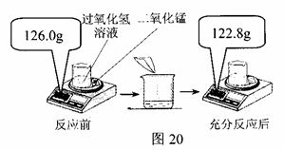
18．为测定实验室中某过氧化氢溶液的溶质质量分数，小明取25.0g过氧化氢溶液放入烧杯中，然后进行如图所示的实验．请计算：
（1）反应后产生气体的质量为 g。
（2）此过氧化氢溶液的溶质质量分数。

参考答案

一、选择题
题号 | 1 | 2 | 3 | 4 | 5 | 6 | 7 | 8 | 9 | 10 | 11 | 12
答案 | A | C | D | B | B | A | C | A | D | AC | B | C

二、填空及简答题
13.（1）将燃着的木条放在烧瓶口，木条熄灭，说明气体充满烧瓶；
（2）小 2NaOH+CO₂═Na₂CO₃+H₂O
14. （1）混合物
（2）c
（3）隔绝空气
（4） CH₄+2O₂Combin2H₂O+CO₂
（5）Eu₂O₃
15.（1）碱溶液（如NaOH）
（2）NaOH+HCl═NaCl+H₂O（答案不唯一）
（3）不能 酚酞在酸性溶液中也呈无色
16.（1）CO
（2）SO₂
（3）Fe₂O₃+3COCombin2Fe+3CO₂
（4）供给呼吸
三、实验探究题
17. 【探究过程】
（1）反应物中含有铁元素
（2）Fe+2HCl═FeCl₂+H₂↑；
（3）碳酸亚铁或者碳酸铁
（4）将黑褐色物质放入蒸馏水中
（5）硫酸铜 有红色固体产生
【拓展探究】用磁铁来吸引该黑褐色固体，若磁铁上有残留的粉末，则说明该粉末中含有铁单质
四、计算应用题
18.（1）3.2
（2）解：设25.0 g过氧化氢溶液中含有过氧化氢的质量为x．
2H₂O₂Combin2H₂O+O₂↑
68 32
x 3.2g
解得：x=6.8g，
过氧化氢的质量分数为：×100%=27.2%，
答：该过氧化氢溶液中溶质的质量分数为27.2%．

